Міністерство освіти і науки України

Національний університет «Львівська політехніка»

Кафедра систем штучного інтелекту

**Звіт**

**Звіт**

**про виконання лабораторних та практичних робіт блоку № 4**

На тему: «Одновимірні масиви. Двовимірні Масиви. Вказівники та Посилання. Динамічні масиви. Структури даних. Вкладені структури. Алгоритми обробки та робота з масивами та структурами.

***з дисципліни:*** «Основи програмування»

до:

Практичних Робіт до блоку № 4

**Виконав:**

Студент групи ШІ-13

Недосіка Назарій Вадимович

Львів 2024

**Тема роботи:**

Одновимірні масиви. Двовимірні Масиви. Вказівники та Посилання. Динамічні масиви. Структури даних. Вкладені структури. Алгоритми обробки та робота з масивами та структурами.

**Мета роботи:**

Навчитися працювати з одновимірними, двовимірними та динамічними масивами, вказівниками та посиланнями, структурами та вкладеними структурами.

**Теоретичні відомості:**

1. **Теми, необхідні для виконання роботи:**

* Одновимірні та двовимірні масиви
* Динамічні масиви
* Структури та вкладені структури
* Вказівники та посилання

1. **Джерела використані для ознайомлення з вищезазначеними темами:**

Лекції та практичні

W3school

ChatGPT

YouTube

**Виконання роботи:**

**Завдання №1 - Class Practice Work**

Перевірка чи слово або число є паліндромом

Реалізувати програму, яка перевіряє, чи дане слово чи число є паліндромом за допомогою рекурсії.

## Мета Задачі

Навчитися користуватися механізмами перевантаження функції та використовувати рекурсію для вирішення задач обчислення.

### Вимоги:

1. Визначення функції:

Реалізуйте рекурсивну функцію *isPalindrome*, яка перевіряє, чи заданий рядок є паліндромом.

1. Приклад визначення функції:

*bool isPalindrome(const string& str, int start, int end);*

1. Перевантаження функцій:

Перевантажте функцію *isPalindrome* для роботи з цілими значеннями.

*bool isPalindrome*(ціле число);

1. Рекурсія:

Рекурсивна функція для рядків перевірить символи в поточній початковій і кінцевій позиціях. Якщо вони збігаються, він буде рекурсивно перевіряти наступні позиції, поки початок не перевищить кінець, після чого рядок буде визначено як паліндром.

### Кроки реалізації

* Визначте та реалізуйте рекурсивну функцію isPalindrome для рядків.
* Визначте та реалізуйте перевантажену функцію isPalindrome для цілих чисел. Використати математичний підхід щоб перевірити чи число є паліндромом.

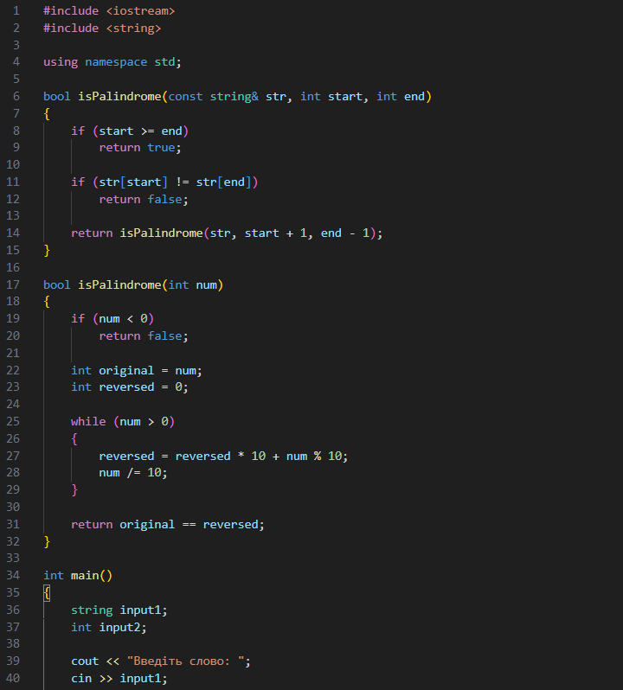**Розв’язок задачі:**

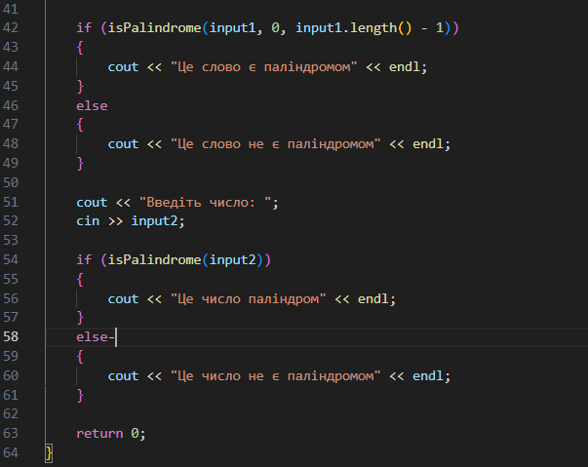

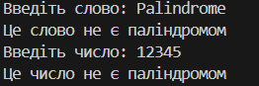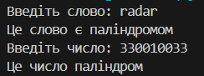**Вивід:**

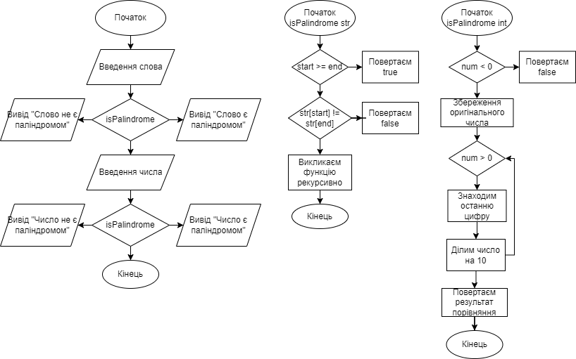**Блок схема до задачі:**

**Час виконання завдання: ~ 2 години**

**Завдання №2– VNS Lab 4 - Task 1-14**

1) Сформувати одновимірний масив цілих чисел, використовуючи генератор

випадкових чисел.

2) Роздрукувати отриманий масив.

3) Перевернути масив і, якщо кількість елементів масиву непарна, знищити

його середній елемент.

4) Додати на початок масиву 3 елементи зі значенням M[I+10]-2.

5) Роздрукувати отриманий масив.

**Вивід:**



**Розв’язок задачі:**

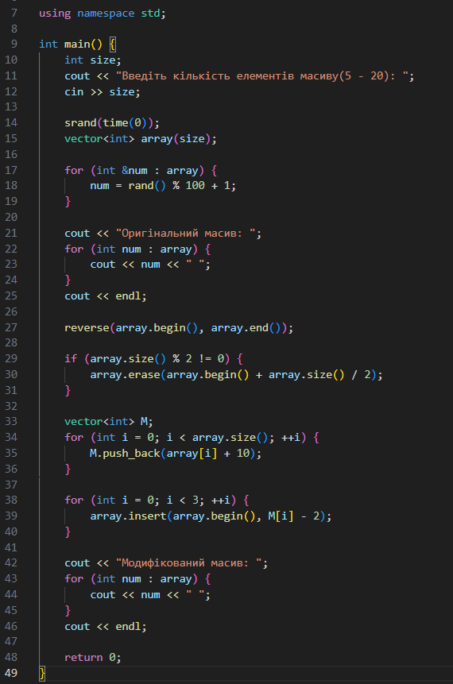

**Час виконання завдання: ~ 1.5 години**

**Завдання №3 - VNS Lab 5 - Task 1-14**

Обчислити добуток всіх стовпців масиву, у яких перший елемент більший

від елементів розташованих на головній і бічній діагоналі.

**Розв’язок задачі:**

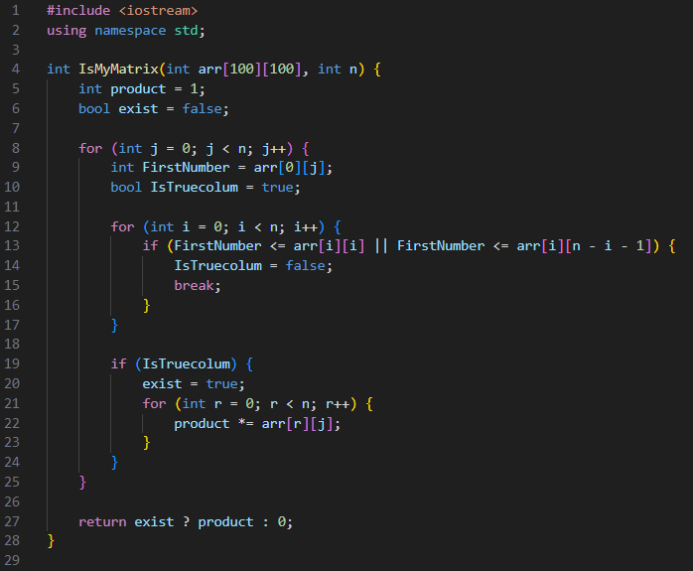

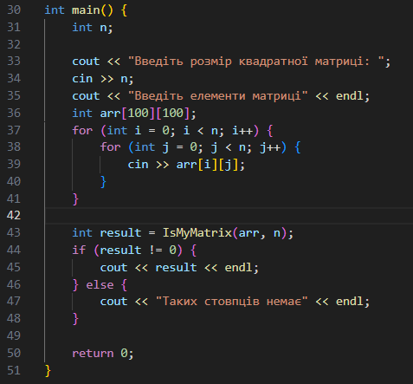

**Вивід:**

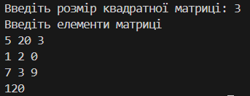

**Час виконання завдання: ~ 1.5 години**

**Завдання №4 – Algotester lab 2 variant 3**

Вам дано масив цілих чисел розміром N, на першій та останній клітинці розміщено по дрону.

Вони одночасно взлітають.

На початку кожного ходу швидкість дрону стає рівною значенню клітинки, у якій він знаходиться.

Тобто лівий дрон у першу секунду з клітинки з індексом  перелетить у клітинку з індексом a1, тобто його наступна позиція рахується як поточна позиція + число у поточній позиції (перегляньте пояснення для візуалізації) Правий робить аналогічно в протилежну сторону.

Вони це роблять до моменту, коли трапиться одна з зазначених подій:

Якшо 2 дрони опиняються в одній клітинці - ви виводите **Collision**.

Якщо лівий дрон опиниться справа від правого - це **Miss**

У випадку якщо вони зупиняться один навпроти одного, тобто у клітинках ai та ai+1 - виведіть **Stopped**

Врахуйте, що перевіряти треба також до взльоту.

# **Input**

У першому рядку ціле число N - розмір масиву

У другому рядку N цілих чисел - елементи масиву

**Output**

У першому рядку фінальна позиція першого та другого дрона.

У другому рядку одне зі слів

**Розв’язок задачі:**

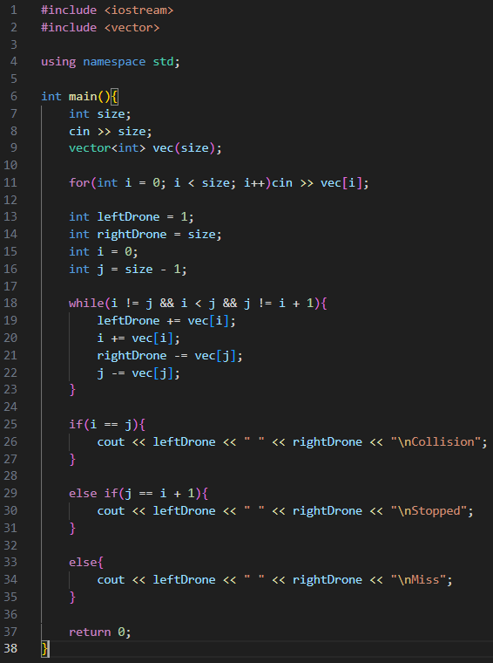

**Вивід:**



**Час виконання завдання: ~ 2 години**

**Завдання №5 – Algotester lab 3 variant 3**

Вам дана стрічка s.

Ваше завдання зробити компресію стрічки, тобто якщо якась буква йде більше одного разу підряд у стрічці замінити її на букву + кількість входжень підряд.

**Input**

У першому рядку стрічка SS

**Output**

Стрічка Scompressed

**Розв’язок задачі:**

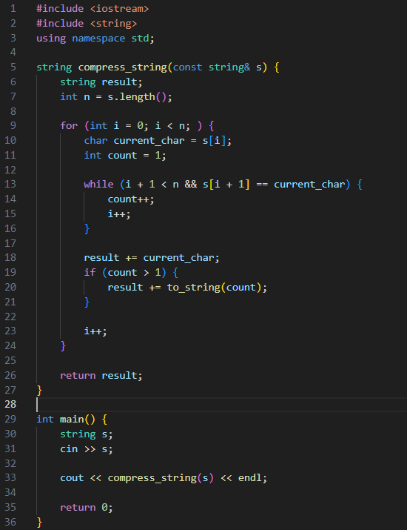

**Вивід:**



**Час виконання завдання: ~ 45 хв**

**Meet**

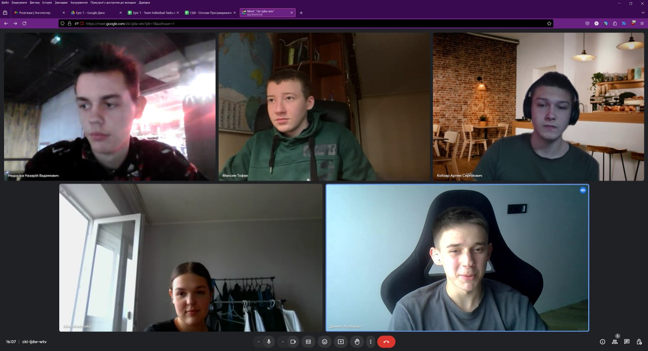

**Висновки:** Виконуючи цей епік я поглибив свої знання у зберіганні та обробці даних. Застосування вказівників і динамічних масивів дозволяє зекономити пам'ять і гнучко керувати даними, а розуміння структур даних та алгоритмів обробки допомагає створювати оптимізовані рішення для різноманітних задач.